Simulação da ULA – Unidade Lógica Aritmética

Athos Lean Matos Braga
Ciências da Computação Noturno
E-mail: athosleanmb@gmail.com

Thales Eduardo Nazatto
Ciências da Computação Noturno
E-mail: discipulodopovo@yahoo.com.br

Resumo: A proposta deste artigo é explicar todo o trabalho realizado para simular o funcionamento de uma ULA, enfatizando os testes e todos os “steps”feitos durante a construção.

Palavras Chave: ULA, Parte Lógica, Parte Aritmética

1. Introdução

A proposta do trabalho é simular o funcionamento de uma ULA – Unidade Lógica e Aritmética. Uma ULA é um circuito combinacional que realiza as principais operações lógicas e aritméticas em um par de operando de n-bit (ex. A [6:0] e B [6:0]). As operações realizadas por uma ULA são controladas por um conjunto de entradas de seleção de funções.
A ula soma, subtrai, divide, determina se um número é positivo ou negativo ou se é zero. Além de executar funções aritméticas, uma ULA deve ser capaz de determinar se uma quantidade é menor ou maior que outra e quando quantidades são iguais. A ULA pode executar funções lógicas com letras e com números.

2. Composição da ULA

- Unidade Lógica

Funções Lógicas (modo=0)
S(1) | S(0) | Função | Operação
0 | 0 | AB | AND
0 | 1 | A+B | OR
1 | 0 | A+B | XOR
1 | 1 | (A+B)’ | XNOR

Duas entradas para seleção, sendo s0 e s1, duas entradas a e b com bus de 4 bits e outra entrada de seleção sel (do multiplexador), com apenas uma saída de 4 bits.

- Código (VHDL)

carry <= '0';
case S is
when "00" =>
temp <= a and b;
when "01" =>
temp <= a or b;
when "10" =>
temp <= a xor b;
when "11" =>
temp <= a xnor b;
end case;

- Testes

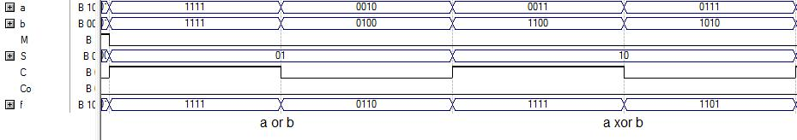
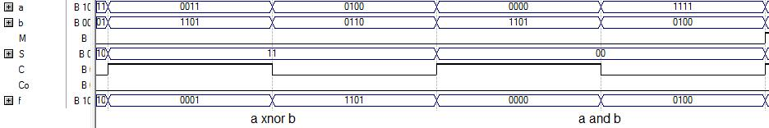

- Unidade Aritmética

Funções Aritméticas (modo=1)
S(1) | S(0) | C | Função | Operação
0 | 0 | 0 | A | Transfere A
0 | 0 | 1 | A+1 | Incrementa A
0 | 1 | 0 | A+B | Soma A e B
0 | 1 | 1 | A+B+1 | Soma A e B e incrementa
1 | 0 | 0 | A+B’ | Soma A e complemento de B
1 | 0 | 1 | A-B | Subtrai B de A
1 | 1 | 0 | A’+B | Soma B e complemento de A
1 | 1 | 1 | B-A | Subtrai A de B

A unidade aritmética possui as mesmas entradas da unidade lógica. A necessidade aqui se vale de 4 somadores de 4 bits, 2 inversores, 3 mux de 1 bit e 3 mux de 4bits e um componente gnd (fio terra) de 4 bits.

- Código (VHDL)

if C = '0' then
case S is
when "00" =>
temp <= a;
when "01" =>
temp <= a + b;
if (a(3) = '1' or b(3) = '1') and temp(3) = '0' then
carry <= '1';
else
carry <= '0';
end if;
when "10" =>
temp <= a + (not b);
if (a(3) = '1' or b(3) = '0') and temp(3) = '0' then
carry <= '1';
else
carry <= '0';
end if;
when "11" =>
temp <= (not a) + b;
if (a(3) = '0' or b(3) = '1') and temp(3) = '0' then
carry <= '1';
else
carry <= '0';
end if;
end case;
else
case S is
when "00" =>
temp <= a + 1;
if temp = "0000" then
carry <= '1';
else
carry <= '0';
end if;
when "01" =>
temp <= a + b + 1;
if (a(3) = '1' or b(3) = '1') and temp(3) = '0' then
carry <= '1';
else
carry <= '0';
end if;
when "10" =>
temp <= a - b;
if a < b then
carry <= '1';
else
carry <= '0';
end if;
when "11" =>
temp <= b - a;
if a > b then
carry <= '1';
else
carry <= '0';
end if;
end case;
end if;

- Testes

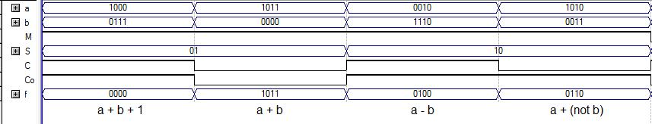
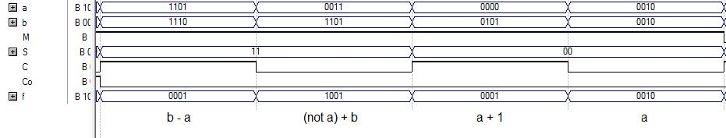

- Código completo da ULA (VHDL)

library ieee;
use ieee.std_logic_1164.all;
use ieee.std_logic_unsigned.all;
use ieee.std_logic_arith.all;

ENTITY ula4bits IS
port(a, b : in std_logic_vector(3 downto 0);
S : in std_logic_vector(1 downto 0);
C : in std_logic;
M : in std_logic;
f : out std_logic_vector(3 downto 0);
Co: out std_logic);
END ula4bits;

architecture ula of ula4bits is
signal temp: std_logic_vector(3 downto 0);
signal carry: std_logic;
begin
process(S,C,M)
begin
if M = '0' then --parte lógica
carry <= '0';
case S is
when "00" =>
temp <= a and b;
when "01" =>
temp <= a or b;
when "10" =>
temp <= a xor b;
when "11" =>
temp <= a xnor b;
end case;
else --parte aritmética
if C = '0' then
case S is
when "00" =>
temp <= a;
when "01" =>
temp <= a + b;
if (a(3) = '1' or b(3) = '1') and temp(3) = '0' then
carry <= '1';
else
carry <= '0';
end if;
when "10" =>
temp <= a + (not b);
if (a(3) = '1' or b(3) = '0') and temp(3) = '0' then
carry <= '1';
else
carry <= '0';
end if;
when "11" =>
temp <= (not a) + b;
if (a(3) = '0' or b(3) = '1') and temp(3) = '0' then
carry <= '1';
else
carry <= '0';
end if;
end case;
else
case S is
when "00" =>
temp <= a + 1;
if temp = "0000" then
carry <= '1';
else
carry <= '0';
end if;
when "01" =>
temp <= a + b + 1;
if (a(3) = '1' or b(3) = '1') and temp(3) = '0' then
carry <= '1';
else
carry <= '0';
end if;
when "10" =>
temp <= a - b;
if a < b then
carry <= '1';
else
carry <= '0';
end if;
when "11" =>
temp <= b - a;
if a > b then
carry <= '1';
else
carry <= '0';
end if;
end case;
end if;
end if;
end process;

f <= temp;
Co <= carry;

end ula;

